№ в избир.  списке | ФАМИЛИЯ ИМЯ ОТЧЕСТВО | Телефон | эл. почта скайп | Место работы | Дата и Место рождения | Адрес
 | РСФСР
 | УДМУРТСКИЙ
233 | АГАЕВ БЕКХАН ВАХАЕВИЧ  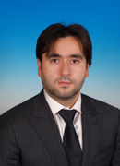 | Тел.: 8 (495)692-80-00  Факс: 8 (495)203-42-58 | stateduma@duma.gov.ru | Депутат Государственной Думы | 29 марта 1975 года | Адрес: 103265, Москва, улица Охотный ряд, дом 1
234 | АБРОСЬКИН НИКОЛАЙ ПАВЛОВИЧ  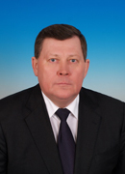 | Тел.: 8 (495)692-80-00  Факс: 8 (495)203-42-58 | stateduma@duma.gov.ru | Депутат Государственной Думы | 4 декабря 2011 года | Адрес: 103265, Москва, улица Охотный ряд, дом 1
235 | ГАДЖИКУРБАНОВ ДЖАБРАИЛ МАГОМЕДОВИЧ | тел.: (3412) 58-70-55; | ri5555@yandex.ru | Депутат Государственного Совета Удмуртской Республики | 30 августа 1971 года | 426069, г.Ижевск, ул. Студенческая, 7,
236 | 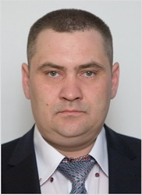  КОЧУРОВ ОЛЕГ ГЕОРГИЕВИЧ | тел.: (34130) 5-34-11 | vostok-18@yandex.ru, stateduma@duma.gov.ru, ri5555@yandex.ru | Депутат Государственного Совета Удмуртской Республики | 15 января 1975 года | 427265, п. Ува, ул. Лесная, 11,

